米 子 市 福 市 考 古 資 料 館 企 画 展 １
米子城跡の発掘調査の最新成果と
今後の史跡整備

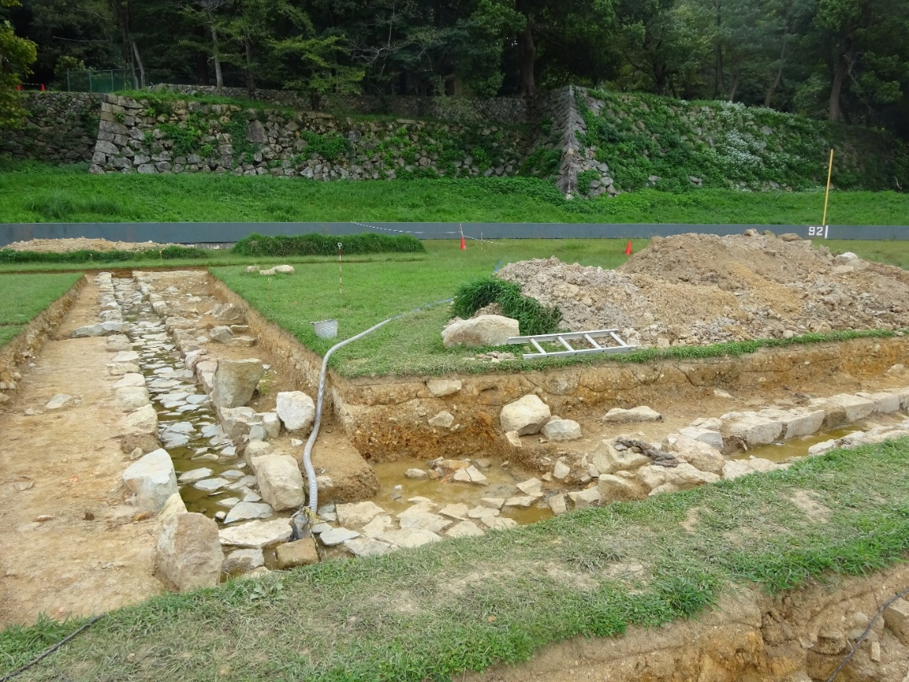
三の丸の発掘
調査の成果を
中心に、新た
な米子城跡の
姿を紹介しま
す。

米子城跡 三の丸 石敷水路

開催期間 令和５年５月２４日（水）～８月２８日（月）
会 場 米子市福市考古資料館
開館時間 ９：３０～１７：００（最終入館１６：３０）
休館日 毎週火曜日
観覧料 無 料
問合
先
米子市福市考古資料館
米子市福市461番地20
ＴＥＬ 0859-26-3784
（ＦＡＸは同番号）

